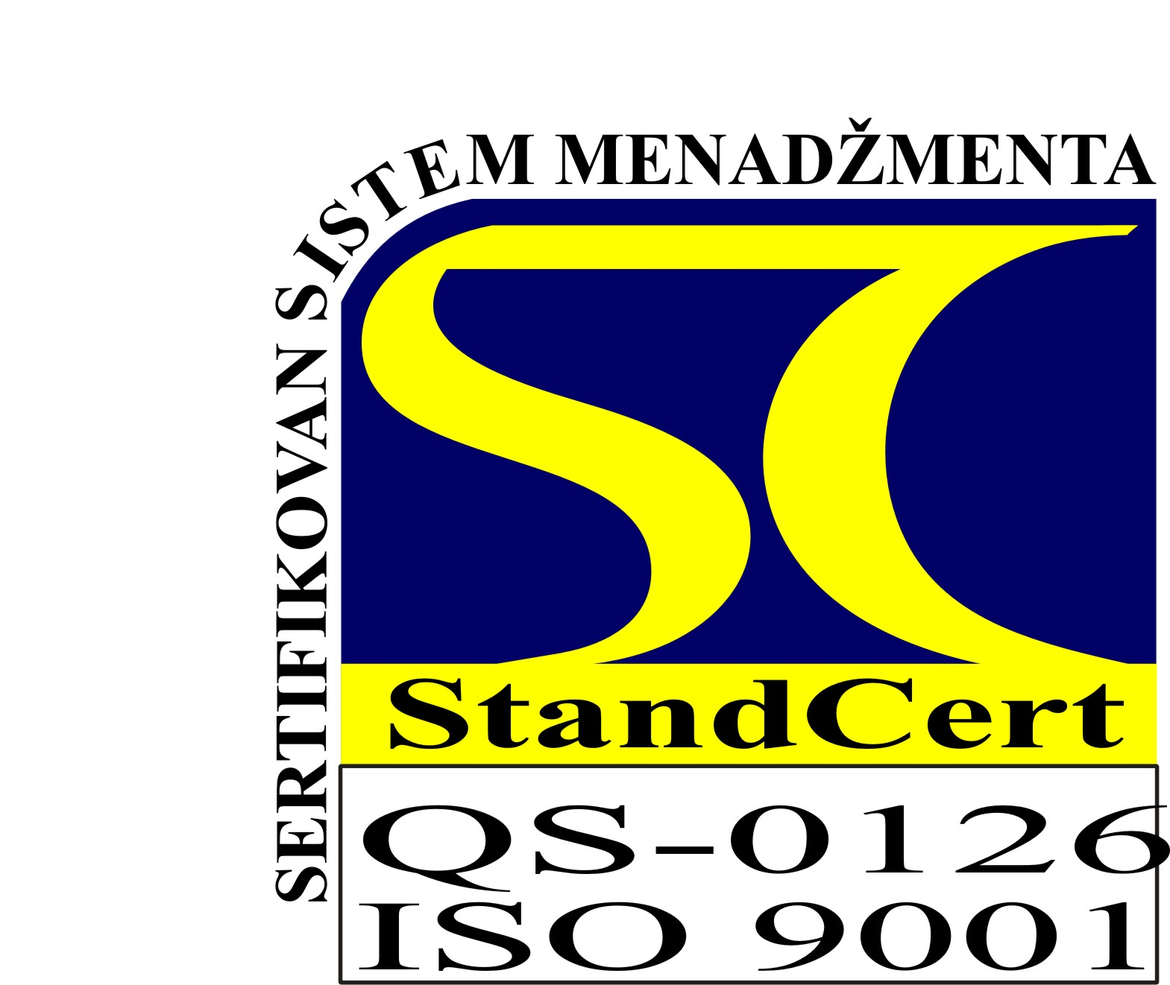
AD ZA PRERADU PLASTIKE____________________________________________ _______________ ___ _SRPS ISO 9001:2008

Beogradskoj berzi a.d.
11070 Novi Beograd
Ul.Omladinskih brigada 1

PREDMET: Dostava izveštaja o bitnom dogadjaju – Izveštaja sa održane redovne skupštine akcionara AD Zlatarplast

U skladu sa članom 65. i 304. Zakona o tržištu kapitala (SL.gl.31/2012) i odredbi Uputstva o načinu na koji javna Društva dostavljaju informacije dostavljamo Vam:

IZVEŠTAJ

Sa redovne sednice skupštine akcionara AD Zlatarplast održane 30.06.2012. godine i Odluka donete na njoj.

Redovna skupština akcionara AD Zlatarplast Nova Varoš, Bistrica bb.,mat.br.07109814 održana je dana 30.06.2012. godine u prostorijama Društva sa početkom u 10h.

Na sednici su donete sledeće Odluke:

- Odluka o izboru predsednika skupštine,
- Odluka o usvajanju Godišnjeg izveštaja o poslovanju i usvajanju Završnog računa za 2012. godinu,
- Odluka o usvajanju izveštaja nezavisnog revizora,
- Odluka o usvajanju Ugovora o organizovanju AD Zlatarplast – usklađivanje Zakona o privrednim društvima,
- Odluka o usvajanju Statuta AD Zlatarplast - usklađivanje Zakona o privrednim društvima,
- Odluka o razrešenju članova Upravnog odbora,
- Odluka o izboru članova Odbora direktora, i
- Odluka o promeni funkcije.

AD Zlatarplast

Dir.opštih i prav.poslova Muzafer Banda, dipl.pravnik

